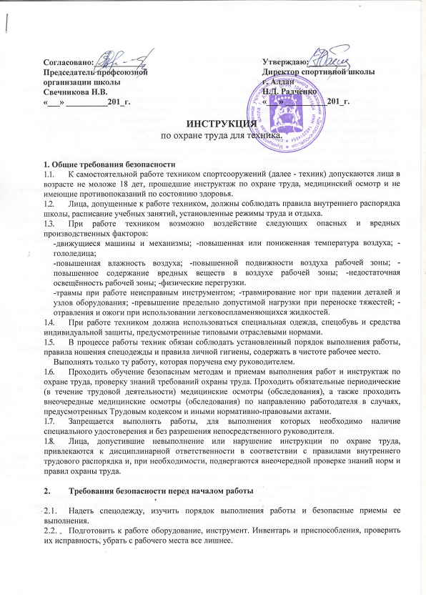
  - Требования безопасности во время работы

    - Техник должен быть внимательным, правильно выполнять трудовые приемы.
    - Необходимо работать только исправным инструментом и приспособлениями. Работа инструментом без ручек или с неисправными ручками запрещается.
    - Гаечные ключи необходимо применять только в соответствии с размерами гаек и головок болтов. Запрещается наращивать ключи, использовать прокладки между зевом ключа и гранями болтов и гаек, ударять по ключу при отвертывании заржавевших или плотно стянутых болтов. Разводные ключи не должны иметь люфта в подвижных частях.
    - Отвертки следует применять в соответствии с шириной шлица винта.
    - Для подъема, установки и снятия деталей, узлов и агрегатов массой более 15 кг должны применяться подъемные приспособления. Для перемещения узлов и деталей массой более 15 кг необходимо пользоваться тележками со стойками и упорами, предохраняющими их от падения.
    - Во избежание отравлений и возникновения пожара запрещается приме¬нять для промывки деталей бензин
    - При обработке деталей надежно закреплять их в тисках.
    - Уборку территории производить в летнее время метлой, в зимнее время - специальными лопатами для снега.
    - Уборку закрепленной территории желательно проводить до прохожде¬ния основного потока людей.
    - Во время работы не создавать помехи движению автотранспорта.
    - Запрещается стоять впереди или сзади буксующего автомобиля.
    - Мусор, отходы, стекло убирать только в рукавицах, при этом мусор в ведрах и др. емкостях не уплотнять. Во время работы на территории, мусор не оставлять на проезжей части и пешеходных дорогах, а собирать и отвозить в специально отведенное место.
    - Следить, чтобы мусорный контейнер своевременно освобождался спе-циализированной службой по вывозу мусора.
    - При уборке территории запрещается прикасаться телом или уборочным инвентарем к токоведущим частям, проводникам и оборванным проводам.
    - При обнаружении оборванного и лежащего на земле провода дейст¬вующей линии электропередачи необходимо немедленно известить об этом руководителя.
    - Запрещается приближаться к проводу на расстояние менее 8 м.
    - Для обрезки ветвей диаметром до 15 мм, расположенных на высоте до 2 метров от поверхности земли, применяйте секаторы, а ветвей диаметром более 15 мм- ножовкой или садовой пилой.
    - При обрезке веток:
-подтягивать ветки для обрезки свободной рукой, удерживая их на рас-стоянии не менее 40-50 см. от лица;
-срезать ветку необходимо выше места удержания ее рукой; -при работе садовой пилой необходимо поддерживать ветку рукой ни¬же среза на расстоянии не менее 20 см от среза
    - Ветки, расположенные выше 2-х метров от поверхности земли и имеющие диаметр 25 мм, необходимо срезать сучкорезом или шестовым се¬катором, а ветви диаметром более 25 мм. подтягивайте ручным крючком и срезайте шестовой ножовкой, располагаясь при этом в стороне от места воз¬можного падения срезаемой ветки.
    - Обрезку высоко расположенных веток производить с раздвижных лест¬ниц стремянок.
    - При использовании лестницы-стремянки необходимо соблюдать сле¬дующие требования:
-не работайте, стоя вдвоем на одной лестнице;
-не переходите с лестницы на дерево и обратно;
-не стойте одной ногой на лестнице, а другой на дереве;
-не работайте механизированным инструментом на лестнице с не ограждённой рабочей площадкой;
-на лестнице высотой более 3-х метров необходимо работать вдвоем, один на лестнице, другой его страхует внизу;
-на раздвижной лестнице-стремянке располагайтесь на рабочей пло¬щадке так, чтобы всегда было три точки опоры.
    - Приставную лестницу необходимо устанавливать под углом не более 60°.
    - Запрещается подкладывать под нижние концы лестниц и стремянок камни, обрезки досок, обрубки деревьев.
    - При косьбе ручной косой не допускается:
-отбивать и точить косы лицам, не прошедшим обучение безопасным приемам и методам работы;
-точить ручные косы выкрошенными и обломанными абразивными брусками, не имеющими рукояток с предохранительным кольцом;
-оставлять косы на участках, а также вешать косы на ветви деревьев и кустарников, прислонять к стогам и тому подобному.
    - При переходе с участка на участок ручную косу необходимо закрывать чехлом или оборачивать хлопчатобумажной тканью
    - Работа мотокосой или бензокосилкой должна производиться согласно инструкции по эксплуатации организации изготовителя.
    - Обслуживать, ремонтировать и очищать мотокосы (бензокосилки) сле¬дует только при выключенном и охлажденном двигателе.
    - При ударах о посторонние предметы немедленно остановить двигатель и проверить, нет ли повреждений. Продолжать работу можно только после устранения повреждений и неисправностей.
    - При эксплуатации мотокосы (бензокосилки) не допускается:
-нахождение посторонних лиц и животных ближе 15 м от места рабо¬ты;
-курение табачных изделий; -работать без средств индивидуальной защиты; -передавать мотокосу (бензокосилку) посторонним лицам; -работать без защитного приспособления или с поврежденным защит¬ным приспособлением;
-хранить и обслуживать мотокосу (бензокосилку) вблизи открытого огня;
-использовать мотокосу (бензокосилку) не по назначению; -оставлять мотокосу (бензокосилку) с работающим двигателем; -применять поврежденный режущий инструмент (ножи); -работать без подвесных ремней, с дефектным или снятым глушителем;
    - В процессе нанесения лакокрасочного покрытия техник должен пере¬мещаться в сторону притока свежего воздуха так, чтобы аэрозоль лакокра¬сочных материалов и пары растворителей относились потоками воздуха от работающих.
    - Окрасочные работы на высоте более 1,3 м. должны производиться с устойчивых подмостей или с лесов, имеющих ограждения высотой 1,1 м и бортовые доски высотой не менее 0,15 м. Ширина настила на подмостях и лесах должна быть не менее 1 метра. Работа на неисправных, не отвечающих нормам безопасности лесах и подмостях, с переносных лестниц и других неустойчивых приспособлений запрещается.
    - Применение лакокрасочных составов с содержанием свинцовых соединений до 1% допускается при окраске изделий ручными методами распыления (пневматическим, безвоздушным, электростатическим). Применение лакокрасочных материалов с более высоким содержанием свинца возможно при условии обеспечения в воздухе рабочих помещений содержания свинцовых соединений до уровня ПДК и красочной пыли в количестве не более 5 мг/куб. м.
    - Во время распыления эмалей, а также в течение 1 часа по окончании окрасочных работ в радиусе 25 м от места окраски не допускается производство любых работ рабочими других профессий и присутствие посторонних лиц.
    - Тара из-под красок, лаков, эмалей, растворителей и других материалов должна периодически очищаться с наружной и внутренней сторон. Очистка тары выжиганием запрещается.
    - Мытье тары, ведер, кистей, распылителей разрешается только в специально отведенных местах, оборудованных местной вентиляцией.
    - Пролитые на пол лакокрасочные материалы и растворители следует немедленно убирать при помощи опилок, смывать водой и др. Уборку эпоксидных лакокрасочных материалов следует производить бумагой, а затем ветошью, смоченной ацетоном или этилцеллозольвом, после чего облитое место вымыть теплой водой с мылом.
    - Отходы лакокрасочных материалов, обтирочные концы, тряпки и ветошь после употребления необходимо складывать в стальные ящики, закрываемые крышками, и в конце смены выносить из цеха в специальные места, отведенные по указанию пожарной охраны. Отходы лакокрасочных материалов сливать в канализацию запрещается.
    - Не разрешается применять для ручных окрасочных работ лакокрасочные материалы, в состав которых входят хлорированные углеводороды и метанол.

  - Требования безопасности в аварийных ситуациях

    - При возникновении аварий и ситуаций, которые могут привести к авариям и несчастным случаям, необходимо:
- Немедленно прекратить работы и известить непосредственного руководителя.
- Исполнять указания руководителя работ по оперативному принятию мер по ликвидации причин или устранению последствий аварий или опасных ситуаций.
- При обнаружении пожара или признаков горения (задымленность, запах гари ит. п.) необходимо:
- Немедленно сообщить о пожаре по телефону «01» (назвать адрес объекта, место возникновения пожара, свою фамилию).
- Продублировать сообщение на пост охраны и своему руководителю. 4.2.2 Исполнять указания руководителя работ по эвакуации и спасению людей, тушению пожара первичными средствами пожаротушения, сохранению материальных ценностей, если это не сопряжено с риском для жизни и здоровья.
- При несчастном случае:
- Немедленно организовать первую помощь пострадавшему и при необходимости доставку его в медицинскую организацию.
- Принять неотложные меры по предотвращению развития аварийной или иной чрезвычайной ситуации и воздействия травмирующих факторов на других лиц.
- Сохранить до начала расследования несчастного случая обстановку, какой она была на момент происшествия, если это не угрожает жизни и здоровью других лиц и не ведет к катастрофе, аварии или возникновению иных чрезвычайных обстоятельств, а в случае невозможности ее сохранения зафиксировать сложившуюся обстановку (составить схемы, провести другие мероприятия).

  - Требования безопасности по окончании работы

- Привести в порядок и убрать инвентарь и приспособления.
- Снять спецодежду, осмотреть, вычистить и убрать в специально отведённое место.
- Тщательно вымыть лицо и руки тёплой водой с мылом.
- Сообщить руководителю обо всех недостатках, замеченных во время работы, и принятых мерах по их устранению.

